景德镇陶瓷大学PYTHON语言程序设计基础实验报告

**学号：**117060400118 **姓名：**梁倩乐 **班级：**17应用统计学1班 **指导老师：**林卫中

**实验名称：**math库解析

**实验要求：**掌握math库的使用

**实验题目：**1、天天向上续。尽管每天坚持，但人的能力发展并不是无限的，它符合特定模型。假设能力增长符合如下带有平台期的模型：以7天为周期，连续学习3天能力值不变，从第4天开始至第7天每天能力增长为前一天的1%。如果7天中有1天间断学习，则周期从头计算。请编写程序回答，如果初识能力值为1，连续学习365天后能力值是多少？

1. 天天向上续。采用程序练习题3.2的能力增长模型，如果初始能力值为1，固定每10休息1天，365天后能力值是多少？如果每15天休息1天呢？
2. 回文数判断。设n是一任意自然数，如果n的各位数字反向排列所得自然数与n相等，则n被称为回文数。从键盘输入一个5位数字，请编写程序判断这个数字是不是回文数。

程序：1、

dayup,dayfactor = 1.0,0.01

for i in range(365):

if i % 7 in [0,1,2]:

dayup = dayup * 1

else:

dayup = dayup * (1+dayfactor)

print("连续学习三天不变，以后四天增加的能力：{0:2f}.".format(dayup))

2、

dayup,dayfactor = 1.0,0.01

for i in range(365):

if i % 11 in[3,4,5,6]:

dayup = dayup * (1 + dayfactor)

else:

dayup = dayup * 1

print("固定每十天休息一天:{:.2f}".format(dayup))

3、

n = input("请输入一个五位整数:")

a = -1

b = 1

for i in range(5):

if n[i] != n[a]:

b = 0

a = a-1

if b == 1:

print("是回文")

else:

print("不是回文")

**实验结果：**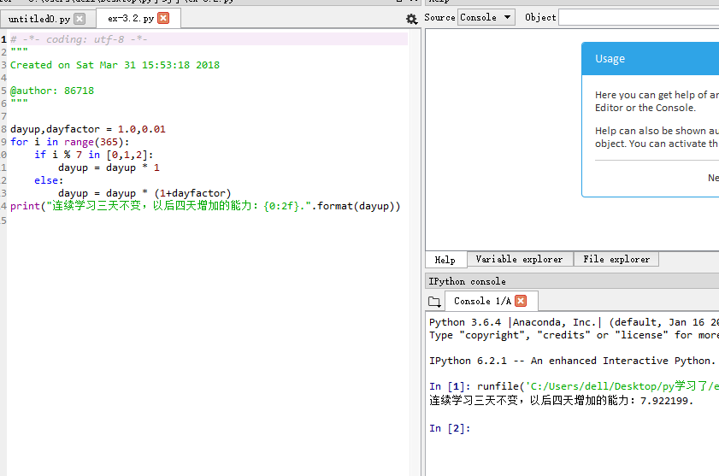

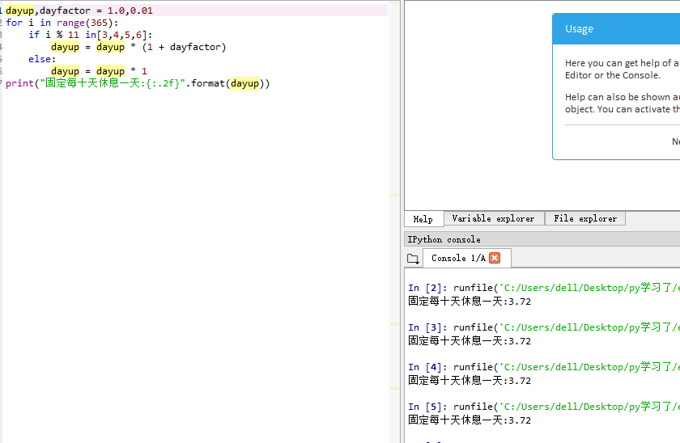

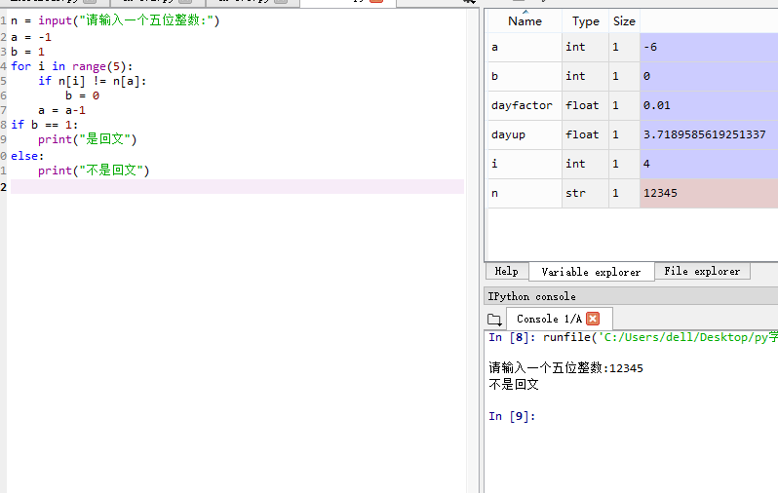

**实验小结：**整理好思路才能编写好程序。多加练习。